附件：
- 打开微信公众号，关注湖北第二师范学院，打开发消息，点击便民服务——>水电缴费
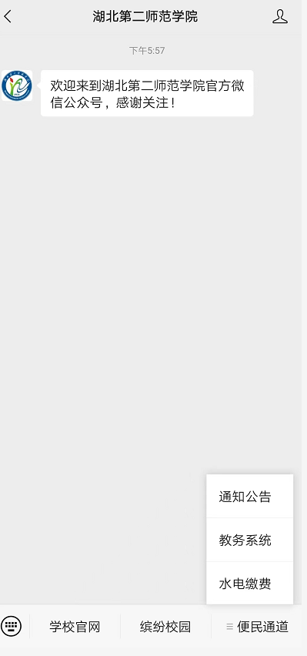

- 绑定登陆手机号——>点击头像——>修改姓名
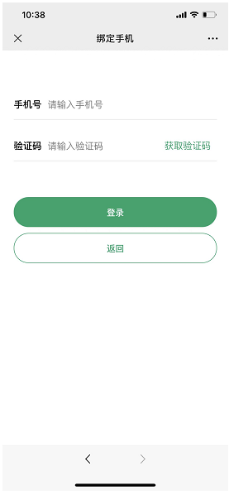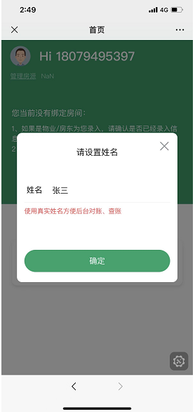

- 充值缴费
注：房间水、电卡都有的情况下，左右滑动切换查看
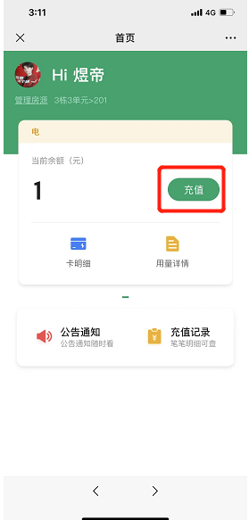

- 查看【扣费情况】及【用量明细】
